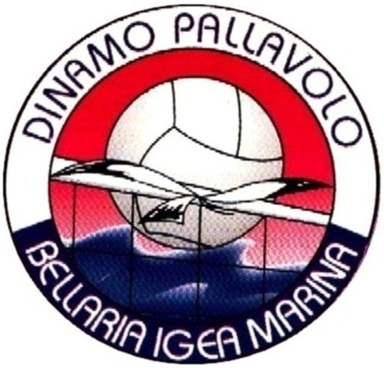
"35° TORNEO DI PRIMAVERA"
Bellaria Igea Marina 12 Aprile 2026
MODULO di ISCRIZIONE
da compilare e spedire in formato word entro il 30 marzo a fabio@dinamovolley.it

DATI SOCIETA'

Nome società
Città |  | Cellulare
Nome responsabile |  | Mail
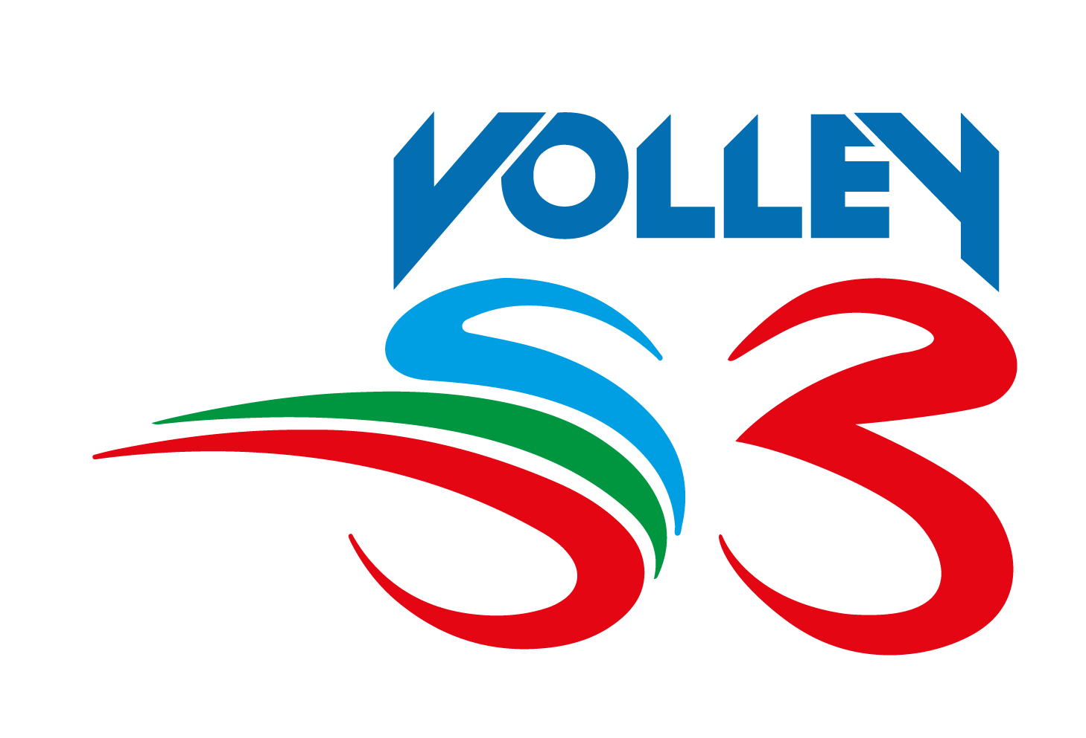
ELENCO SQUADRE

Categoria  tutte le categorie giocano  con la formula 3vs3 | N° di squadre | Nomi squadre (compilare in maiuscolo divise da virgola) | N° atleti
S3 U12 Maschile
S3 U12 Femminile
S3 Red femminile
S3 Red maschile
S3 Green femminile
S3 Green maschile
S3 White
Totale Atleti Partecipanti

Al fine di una migliore organizzazione chiediamo le taglie per le t-shirt della manifestazione
(è prevista una tshirt per ogni atleta partecipante):

9/10 ANNI  (A 56,5 L 39) | 11/12 ANNI  (A 59,5 L 42) | XS  (A 67 L 46) | S  (A 69 L 48) | M  (A 71 L 50) | L  (A 73 L 54)

NOTE

Entro venerdì 3 aprile 2025 dovrà pervenire il pagamento di 5 € per ogni atleta alle coordinate della società Dinamo Pallavolo (vedi Info Generali, sezione - Iscrizione e quota di partecipazione).

Grazie per la collaborazione
La società Dinamo Pallavolo

